ЯНВАРЬ
2026
Педагогический центр СТАРТ
Профессионалитет – новые горизонты компетенций! | 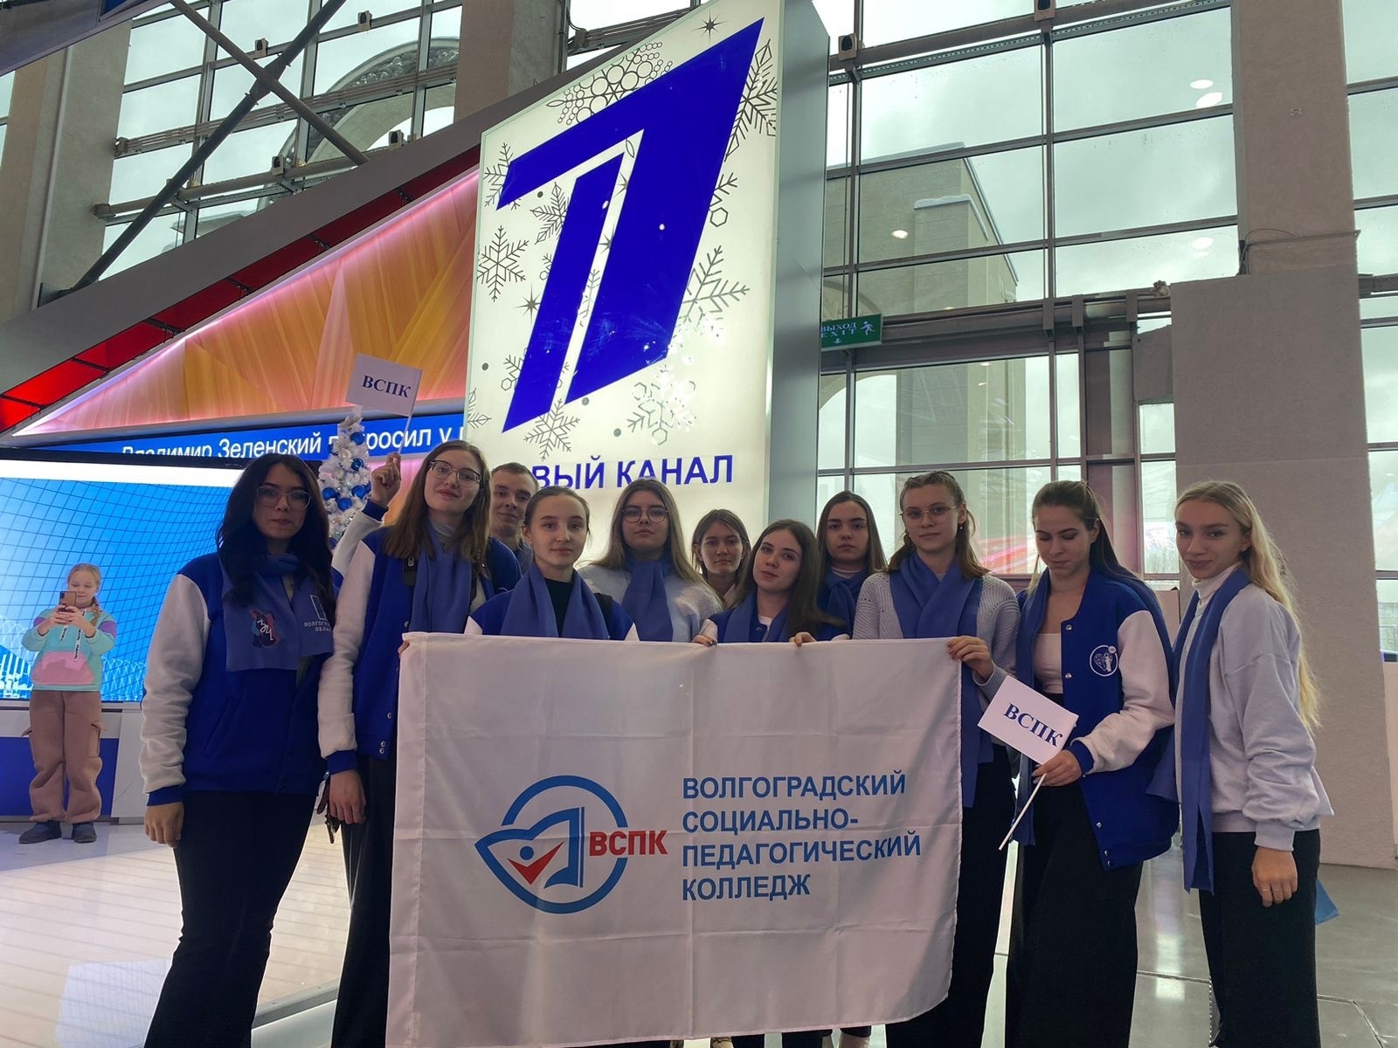

Подготовка к участию в региональном этапе Всероссийского чемпионата по профессиональному мастерству «Профессионалы»

(ГАПОУ «Волгоградский социально-педагогический колледж»; ГБПОУ ВО «Волжский институт экономики, педагогики и права»; ГБПОУ «Дубовский педагогический колледж»; ГБПОУ «Жирновский педагогический колледж»; ГБПОУ «Михайловский профессионально-педагогический колледж имени В.В. Арнаутова»; ГБПОУ «Камышинский индустриально-педагогический колледж имени Героя Советского Союза А.П. Маресьева»)

